[存在与另篇论文中的图表之间惊现重叠等问题！贵州省人民医院论文研究遭质疑](https://mp.weixin.qq.com/s?__biz=Mzk1NzgyODkzOQ==&mid=2247486017&idx=1&sn=0895a50b438fba07dbd9d0ea155fa6f9&chksm=c25c2716786945a9bb75cf7b43a7db8c0b2f98243bff0f8d6f5795bae7c093e2fc42fe12cf40&scene=126&sessionid=1743353879)

[洞察学术](javascript:void(0);)2025-03-26 09:30:25澳大利亚

# 近日，一篇发表在Translational Cancer Research (2020) 期刊上的标题为"MicroRNA-494 represses osteosarcoma development by modulating ASK-1 related apoptosis complexes“MicroRNA-494 通过调节 ASK-1 相关的凋亡复合物来抑制骨肉瘤的发展(DOI: 10.21037/tcr-19-2195)的研究论文被René Aquarius 等知名学者指出本研究中提出的图表与另一项研究中提出的图表之间存在意外的重叠（见下图）。该论文由来自贵州省人民医院的作者Gan Gao , Yuekui Jian 共同完成。

**通讯作者：Gan Gao (贵州省人民医院)**

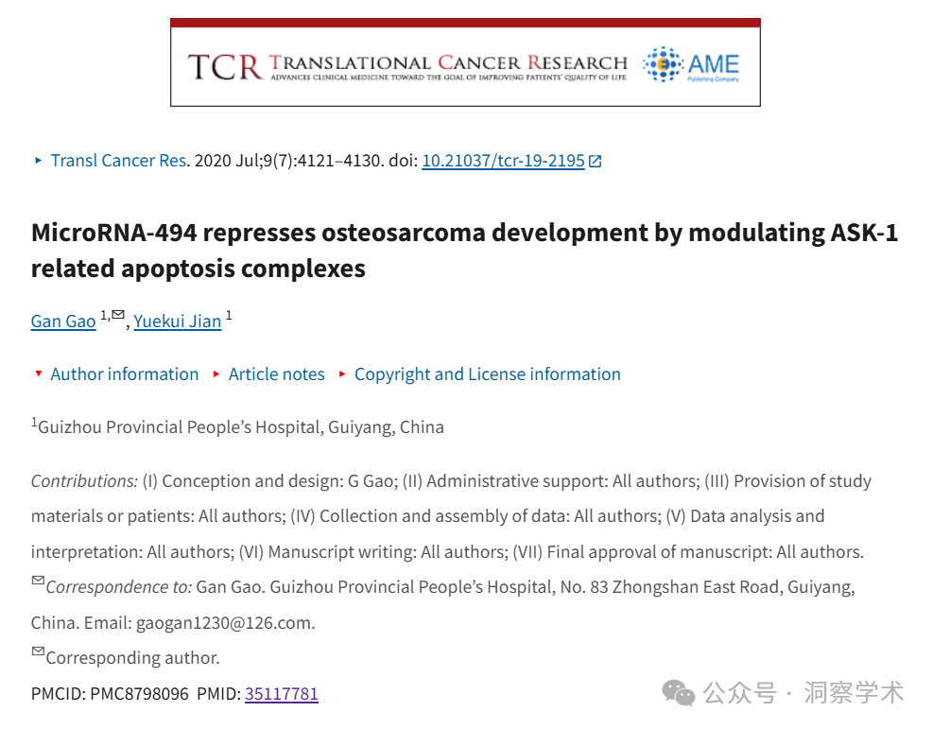

**2023年12月Hoya camphorifolia 在pubpeer上提出质疑：**

从左上角开始顺时针：

图 2B。

图 1B 摘自“混合谱系白血病 1 通过调节 ASK-1/TNF-α 复合物促进缺血半暗带神经元凋亡”（Feng 等人 2020 年）。

图 2D 来自“miR-34 通过靶向调控 TGIF2 表达抑制裸鼠骨肉瘤生长并促进其凋亡”（Xi et al 2018）。

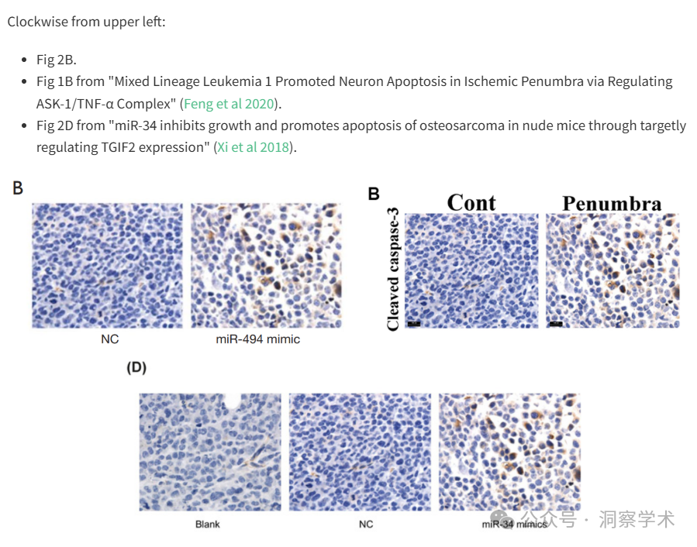

[上图]图 2E。

[下]图 5C 来自“LncRNA NEAT1/miR-185-5p/IGF2 轴调控结肠癌侵袭和迁移”（Zhuang et al 2020）。

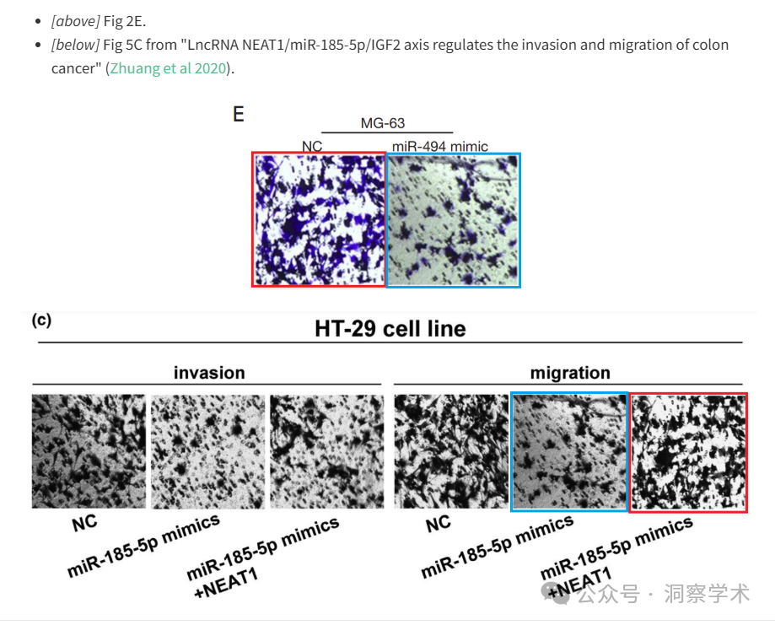

图 4A。整个 co-IP 过程超出了我的能力范围，但重复的波段似乎不正确。

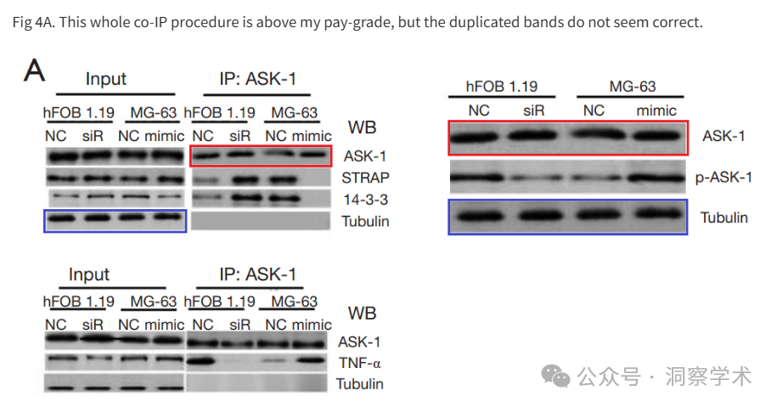

**2025年3月René Aquarius在pubpeer上提出质疑：**

亲爱的作者们，

我们发现本研究中提出的图表与另一项研究中提出的图表之间存在意外的重叠（见下图）。

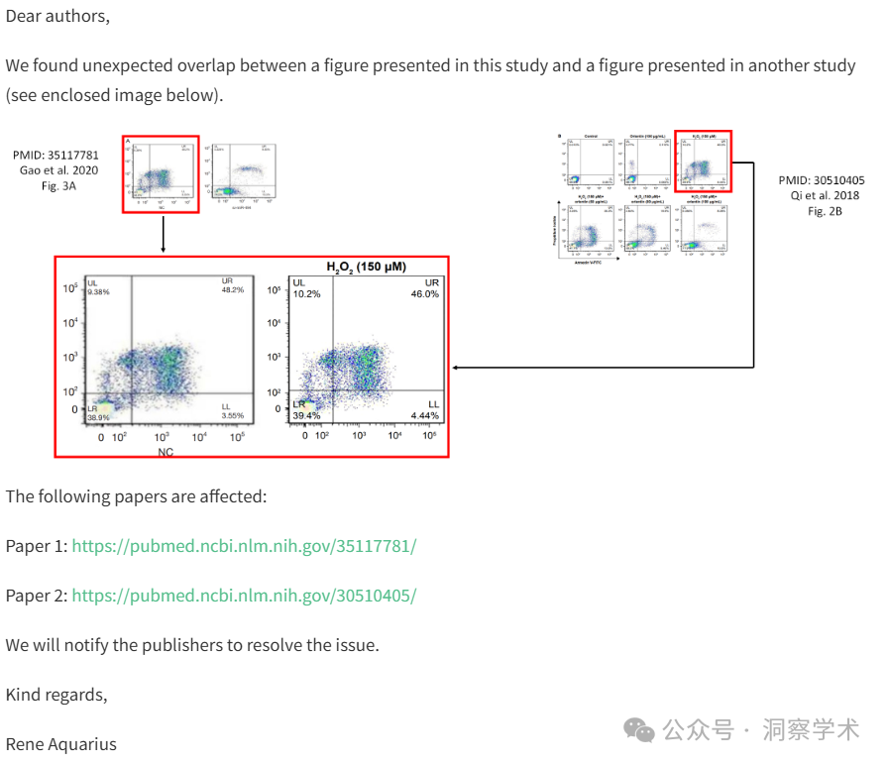

信息链接：

https://pmc.ncbi.nlm.nih.gov/articles/PMC8798096/

https://pubpeer.com/publications/C232DCF1C19AF9DEBCEC0DD71E7957#4

免责声明：

本文所涉及的信息均来自公开的学术网站和相关资料，力求内容准确可靠，但无法对其完整性、真实性或时效性作出绝对保证，仅供学术参考。如发现内容存在问题或有纰漏之处，请及通过私信联系我们(QQ: 3926830335)，以便及时核实和修正。

[#贵州省人民医院](https://mp.weixin.qq.com/mp/appmsgalbum?__biz=Mzk1NzgyODkzOQ==&action=getalbum&album_id=3915125056199950336#wechat_redirect)